電工實驗(四)

數位實驗(四) ADC

班級 : 電機三乙

組別 : 第12組

學號 : B103012002

姓名 : 林凡皓

1. Code與註解

1. 流程圖

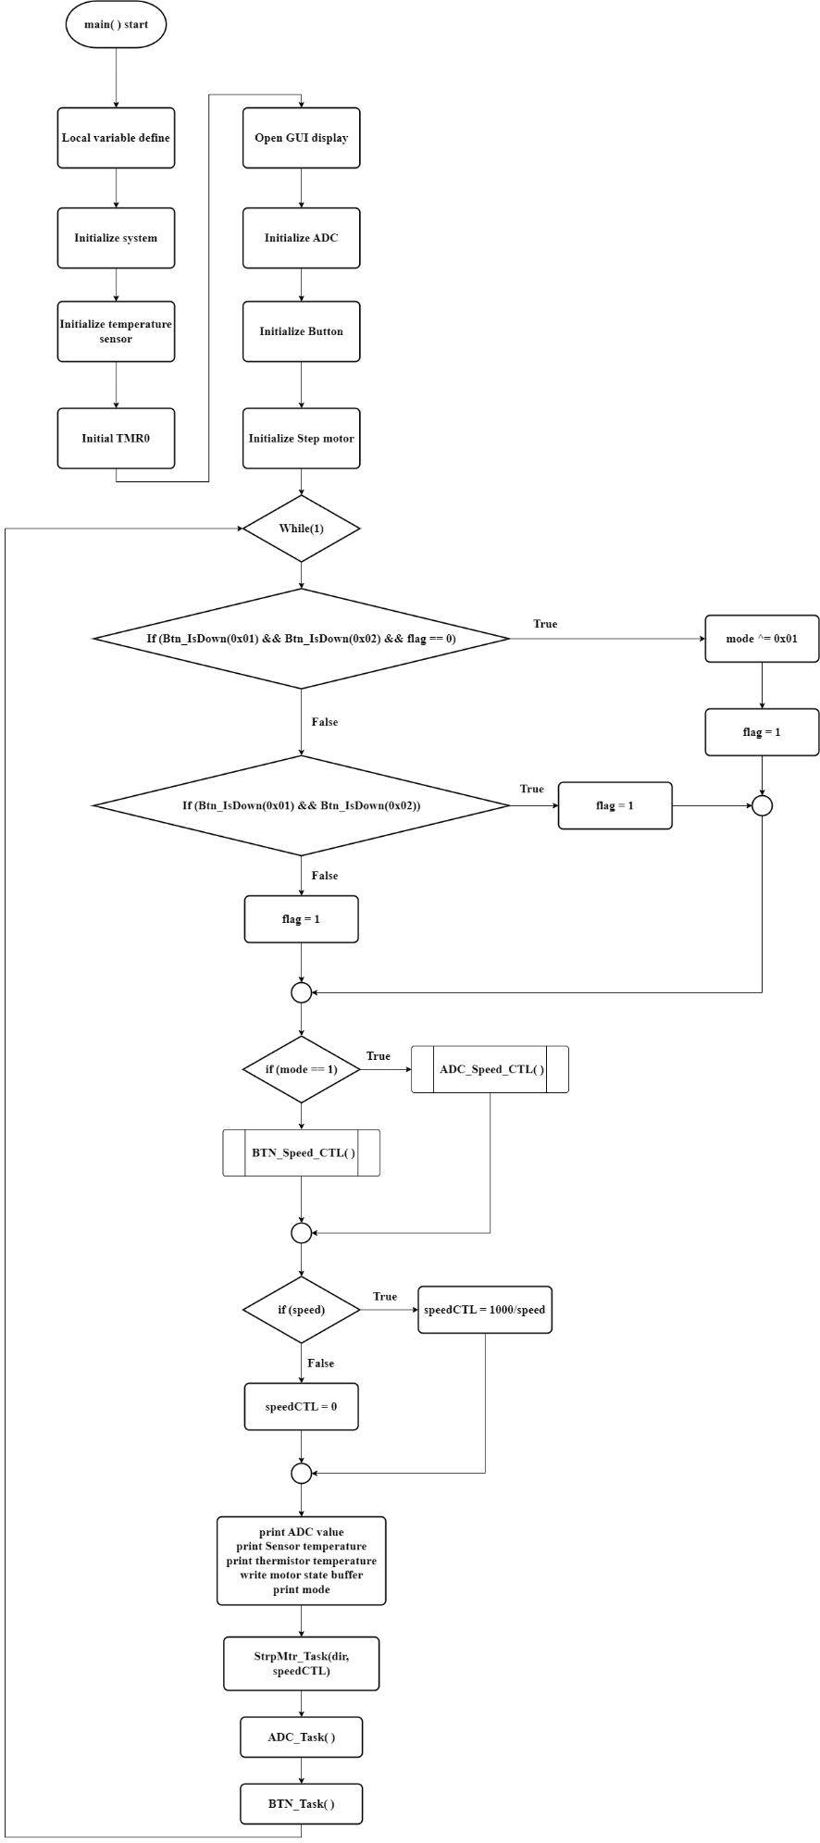

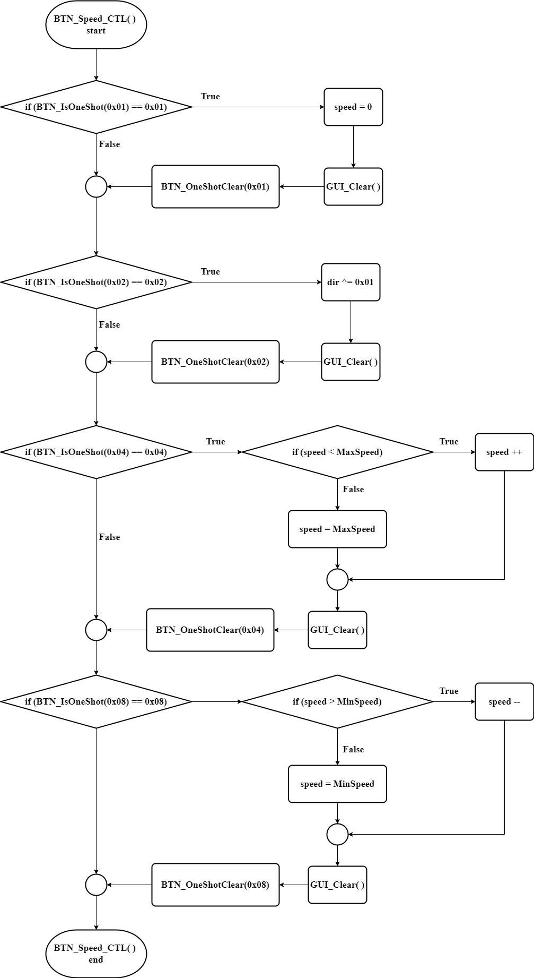

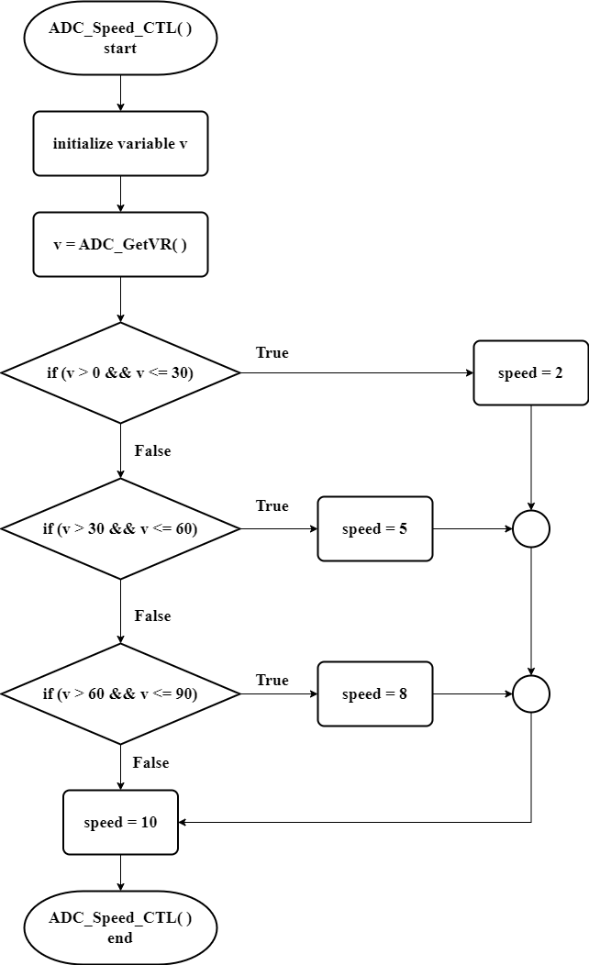

1. 心得

這次實驗除了像之前一樣透過按鈕來控制馬達轉速之外，我們還透過可變電阻來控制馬達轉速，並將可變電阻值以及目前控制轉速的模式顯示在板子上，來幫助我們確認code以及焊接電路板是否功能正確。這次的code算是比較容易的，主要就是判斷什麼情況要改變模式，以及兩個模式分別要由按鈕或是可變電阻來控制轉速。但是這次實驗焊接電路板發生了一些問題，主要是在接往3.3V的那一根腳位沒有焊接好，導致在可變電阻模式下，ADC數值會一直跳來跳去。